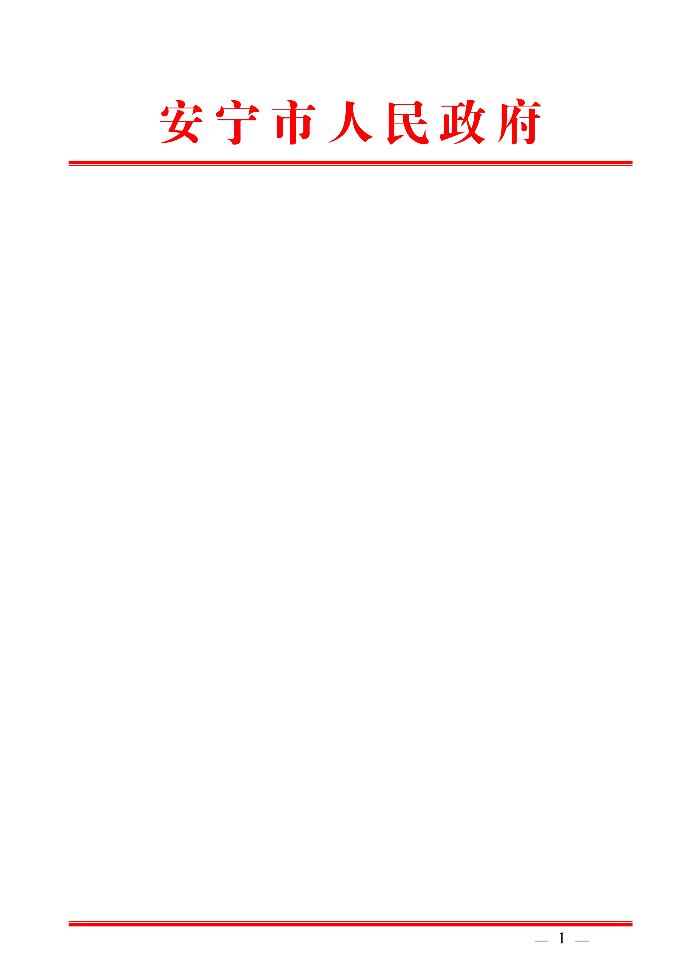

安宁市人民政府
关于中央第六环境保护督察组
“回头看”（昆环督转〔2018〕121号）
X530000201806290006号交办件整改落实情况报告

昆明市环境保护督察工作领导小组办公室：
截至2018年8月20日，安宁市政府先后共接收市环境保护督察领导小组办公室交办件34件，已完成整改15件，正在整改19件。现将X530000201806290006交办件具体办理情况报告如下：
一、转办编号X530000201806290006号反映问题
投诉人反映安宁草铺本就烟囱林立，浓烟滚滚，安宁石油化工厂建成后又多出石油炼化的十个大烟囱，产生的废气对温泉镇造成影响，希望政府部门在做规划时，减少重化工项目和污染排放。该件与X530000201806260024重复。
X530000201806260024反映问题：投诉人反映安宁市草铺片区污染严重，希望政府合理规划，减小化工项目及大气污染的排放量。
二、属实情况
不属实。
三、重复情况
与X530000201806260024号件重复。
四、涉及国家级环保督察专项行动情况
未涉及。
五、整改落实情况
已完成整改。
六、检查处理情况
（一）现场核实情况
针对投诉人反映的“安宁市草铺片区污染严重”的问题，安宁市环保局调取和梳理了安宁工业园区草铺片区入驻企业基本情况、草铺片区的污染减排工作落实情况、安宁市环境监察大队草铺片区企业监管情况、入驻项目环保审批情况和安宁市环境监测站草铺片区空气质量监测结果，调查核实情况报告如下：
1. 安宁市草铺片区入驻企业基本情况。安宁市工业园区草铺片区现有入驻企业36家，其中云南昆钢嘉华水泥建材有限公司、云南天安化工有限公司、云南弘祥化工有限公司、武钢集团昆明钢铁股份有限公司、云南云天化石化有限公司、中石油云南石化有限公司等六家企业为草铺片区的重点污染物排放企业。
2. 草铺片区的污染减排工作落实情况。安宁市积极推进园区工业企业大气污染治理工程项目，2011—2017年共完成省级重点工业源减排项目107个，其中涉及草铺工业园区减排项目29个，6年来草铺工业园区累计完成污染物SO₂削减量3297.32t、NOx削减量4995.02t，极大地改善了草铺片区的空气环境质量。草铺片区的已经完成的9个减排项目是：（1）昆钢嘉华水泥有限责任公司1号2000t/d生产线低氮燃烧及烟气脱硝；（2）昆钢嘉华水泥有限责任公司2号4000t/d生产线烟气脱硝；（3）云南天安化工有限公司30万吨硫磺制酸装置尾气洗涤工程脱硫项目；（4）云南天安化工有限公司一期80万吨硫磺制酸装置尾气洗涤工程脱硫项目；（5）云南天安化工有限公司二期80万吨硫磺制酸装置尾气洗涤工程脱硫项目；（6）安宁工业园区草铺污水处理厂项目；（7）安宁工业园区麒麟污水处理厂；（8）云南弘祥化工硫酸尾气脱硫项目；（9）云南天安化工有限公司锅炉烟气脱硫项目。共完成草铺片区污染物削减量：SO₂ 2791.96t、NO_{x} 2551.6t。此外，草铺片区武钢集团昆明钢铁股份有限公司正在进行球团烟气脱硫项目的建设，项目建成后预计削减：SO₂ 6347.1t、NO_{x} 14046.96t。
3. 入驻项目环保审批情况。安宁市环保局严格按照《中华人民共和国环境保护法》《中华人民共和国环境影响评价法》《大气污染防治法》《水污染防治法》等相关法律法规，依据《云南省安宁工业园区总体规划修编（2012—2020）》和《云南省安宁工业园区总体规划修编（2012—2020）环境影响报告书》的要求，严格执行建设项目入园条件控制，做好园区建设项目的环保审批和总量控制工作。刚刚修订完成的《云南省安宁工业园区总体规划修编（2012—2020）环境影响报告书》显示：草铺片区剩余为：SO₂环境容量6872.77t、NO_{x}3747.50t。2018年1月至今，安宁市环保局审批项目草铺工业园区项目9个，所审批项目均做到依法依规划审批，各项目污染防治控制措施境均达到环保要求。所批的项目全部不新增SO₂和NO_{x}排放。
4. 草铺片区企业监管情况。一直以来，安宁市委、市政府高度重视草铺片区的环境保护工作，始终将其作为日常监管重点，安宁市环保局于2015年专门成立了安宁市环境监察大队草铺中队，在草铺街道办设置办公室，专门对草铺片区环境保护进行监管。2017年9月安宁市政府将安宁市环保局整体搬迁至工业园区核心区草铺片区办公，进一步加强了对草铺片区环境监管力度。2017年以来省、昆明市、安宁市三级环保部门共查处草铺片区各类环境违法行为29起，处理罚金额170万余元。对检查时发现的各种环境问题，督促各企业认真落实环保主体职责，开展整治行动。日常管理中，加强巡查，确保各企业污染物排放稳定达标。同时督促企业及时公开监控数据，主动接受社会监督。
5. 草铺片区空气质量监测结果。2018年1月1日至6月27日，安宁市草铺片区环境空气有效监测171天，其中空气质量为优的34天，占监测天数的19.9%；空气质量为良的128天，占监测天数的74.8%；空气质量优良率为94.7%，监测结果符合《环境空气质量标准》（GB3095—2012）二级标准要求。
6. 安宁工业园区规划执行、环境承载力情况。安宁工业园区属省级产业园区，《安宁工业园区总体规划》及规划范围内的片区《控制性详细规划》由安宁工业园区管委会组织编制，规划成果严格按照法定程序上报审批、备案、实施。相关规划上报审批情况如下：《安宁工业园区总体规划（2008—2020）》经昆明市经济委员会（昆经（2008）362号）批准实施；《云南省安宁工业园区总体规划修编（2012—2020）》经昆明市工业与信息化委员会（昆工信发（2012）307号）批准实施，并由云南省工业与信息化委员会（园区（2012）914号）予以备案；《安宁石化循环产业园区控制性详细规划》经安宁市人民政府（安政复（2017）91号）批准实施。园区内建设项目均符合工业园区总体规划及片区控制性详细规划，并取得发改立项（备案）、环保环评等相关批复。安宁市环境保护局严格落实《云南省安宁工业园区总体规划修编（2012—2020）》和《云南省安宁工业园区总体规划修编（2012—2020）环境影响报告书》的要求，严格执行建设项目入园的条件控制，做好工业园区建设项目审批和总量控制工作。安宁市将控制草铺片区石化产业发展强度，石油炼化中下游产业、盐化工产业优化布局；控制钢铁、磷化工产业规模，原则上磷化工规模不再增加，钢铁冶炼控制在昆钢完全搬迁后的规模,确保草铺片区区域环境容量、大气环境承载力在控制范围内。
（二）检查发现的问题
无。
（三）针对问题的处理情况
无。
（四）现场复查情况
2018年6月25日、6月26日，安宁市环保局分别对中石油云南石化有限公司、云南云天化石化有限公司进行了现场复查。
6月25日对中石油云南石化有限公司进行现场复查时，该公司在生产，厂区15套生产装置在运行，配套环保设施在运行，催化裂化装置及硫磺回收装置在线监测系统在运行；催化裂化装置及硫磺回收装置在线监测系统正处于办理验收阶段，现场查阅催化裂化装置及硫磺回收装置在线监测系统当日实时数据及6月23日至6月25日监测数据，未发现异常超标情况。
6月26日对云南云天化石化有限公司进行现场复查时，位于中石油云南石化有限公司厂区、由云南云天化石化有限公司负责建设和运维的动力站锅炉在生产，配套环保设施在运行，锅炉在线监测系统在运行；现场查阅动力站锅炉在线监测系统6月25日至6月26日在数据，未发现超标排放情况。
（五）整改结果
已完成整改。
七、责任追究情况
无。
八、下步工作计划
继续做好对中石油云南石化有限公司环境监管工作，严格做好安宁工业园区项目审批工作。
九、负责单位及负责人
责任领导：李宝林 安宁市政府副市长
责任单位：安宁市环境保护局
责任人及联系方式：唐宽 1370841789

安宁市人民政府
2018年8月18日

